Дата: 12.12.2020г
Группа: 19-ПСО-3д
Дисциплина: Конституционное прав
Тема: Полномочия и гарантии местного самоуправления
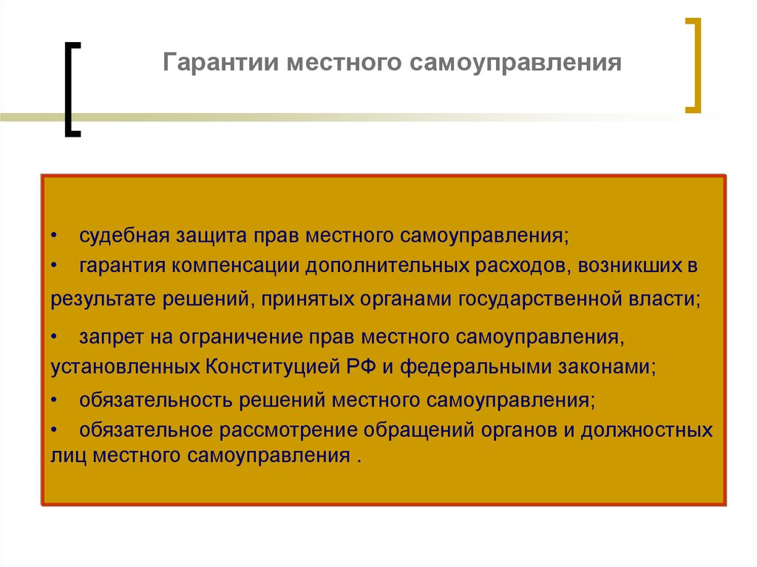
В соответствии со статьей 132 Конституции РФ органы местного самоуправления могут наделяться отдельными государственными полномочиями, участвовать в осуществлении государственных функций. Государственные органы вправе в этом случае осуществлять контроль за их реализацией, а также осуществлять контроль за соответствием Конституции, законодательству РФ, субъектов РФ действий местного самоуправления и их органов при решении ими различных вопросов местного значения. Однако Федеральный закон запрещает осуществление местного самоуправления органами государственной власти и государственными должностными лицами. Значит, местное самоуправление не может быть отнесено исключительно к институтам гражданского общества, ибо местное самоуправление это не просто форма самоорганизации населения для решения местных вопросов. Это и форма осуществления публичной власти, власти народа. Следовательно, муниципальная власть и власть государственная это две формы власти народа.
Правовое регулирование муниципального управления также осуществляется международными документами, что соответствует п.4 ст.15 Конституции РФ. Ст. 15 Конституции РФ устанавливает, что общепризнанные принципы и нормы международного права непосредственно действуют на территории РФ и нормы российского права не должны им противоречить.
Полномочия местного самоуправления, которые реализуются населением непосредственно, а также через выборные и другие органы местного самоуправления, включают: собственные полномочия местного самоуправления, а также отдельные государственные полномочия, переданные им государством.
Глава местного самоуправления непосредственно или через образуемые им органы осуществляет управление муниципальным хозяйством, распоряжается имуществом и т.д. Издает постановления и распоряжения в пределах своих полномочий.
Представительный орган местного самоуправления утверждает бюджет, устанавливает налоги и сборы, утверждает программы развития и т.д. Также осуществляют контроль за деятельностью главы администрации.
Органы местного самоуправления организуют исполнение законов РФ, указов Президента, правовых актов субъектов РФ, на территории которых они находятся.
Особым предметом органов местного самоуправления является выполнение ими отдельных государственных полномочий. Передача ряда государственных функций и полномочий на местный уровень является очень эффективной. Это позволяет экономить затраты на создание соответствующих территориальных государственных органов и улучшить обслуживание населения.
Всякое полномочие органа публичной власти включает в себя три компонента:
нормативно-правовое регулирование;
финансирование;
реальное предоставление тех или иных услуг.
Вопросы местного значения все закреплены за органами местного самоуправления. Что касается вопросов государственного значения, передаваемых органам местного самоуправления, то здесь делегируются только полномочия по предоставлению услуг. Уровень власти, осуществляющий нормативно-правовое регулирование в той или иной сфере, устанавливающий нормативы и стандарты предоставляемых услуг, а также различные социальные льготы, должен представлять, с какими затратами связано обеспечение этих нормативных стандартов и льгот, и нести ответственность за их финансовое обеспечение.
Согласно Федеральному закону 1995г., наделение органов местного самоуправления отдельными государственными полномочиями осуществляется только федеральными законами и законами субъектов РФ с одновременной передачей необходимых материальных и финансовых средств. Реализация переданных полномочий должна быть подконтрольна государству. Условия и порядок контроля за осуществлением органами местного самоуправления отдельных государственных полномочий определяются соответственно федеральными законами и законами субъектов РФ.
В федеральном законе или законе субъекта РФ, предусматривающем наделение органов местного самоуправления отдельными государственными полномочиями, должны быть перечислены права и обязанности органов местного самоуправления и органов государственной власти, связанные с передачей полномочий, перечень передаваемых с этой целью материальных средств или порядок их определения, порядок контроля и отчетности, условия и порядок прекращения полномочий.
Полномочия - это права, которыми наделен каждый уровень власти и управления для выполнения возложенных на него функций. Но одновременно это и обязанность выполнять данные функции. Таким образом, полномочия - это права, совмещенные с обязанностями.
Принципы разграничения предметов ведения и полномочий между уровнями публичной власти определены в Конституции РФ, разграничивающей предметы ведения РФ, предметы совместного ведения РФ и ее субъектов и предметы ведения субъектов РФ. Согласно ст.72 Конституции, установление общих принципов местного самоуправления относиться к совместному ведению РФ и ее субъектов. Порядок разграничения полномочий по предметам совместного ведения, установленный ст.76 Конституции РФ, состоит в том, что по этим вопросам издаются федеральные законы, в соответствии с которыми принимаются законы и иные нормативные правовые акты субъектов РФ. Таким образом, предметы ведения и полномочия местного самоуправления устанавливаются федеральным законом и могут конкретизироваться законами субъектов РФ.
Органы местного самоуправления несут ответственность за осуществление отдельных государственных полномочий в пределах выделенных на эти цели материальных ресурсов и финансовых средств.
В соответствии с Федеральным законом 2003г. (ст.3) федеральные органы государственной власти и органы государственной власти субъектов РФ обеспечивают государственные гарантии прав населения на осуществление местного самоуправления. Эти права могут быть ограничены федеральным законом только в той мере, в какой это необходимо в целях защиты конституционного строя, нравственности, здоровья, прав и законных интересов граждан, обеспечения обороны страны и безопасности государства.
Система государственных гарантий прав местного самоуправления включает в себя общие и специальные гарантии. Под общими гарантиями понимают законодательные нормы, гарантирующие соблюдение тех или иных прав. Общими гарантиями являются такие законодательные положения, как недопустимость решения вопросов о территориях и границах муниципальных образований без учета мнения населения, недопустимость осуществления местного самоуправления органами государственной власти, социальные гарантии для муниципальных служащих, право на создание ассоциаций и союзов муниципальных образований, право муниципальных образований на собственную символику и т.д.
Специальные (юридические) гарантии определяют возможность юридической защиты общих гарантий, т.е. конкретные механизмы судебной и иной защиты тех прав и полномочий местного самоуправления, которые охватываются общими гарантиями.
Граждане, органы и должностные лица местного самоуправления вправе предъявлять в суд или арбитражный суд иск о признании недействительными актов органов государственной власти, государственных должностных лиц, других органов и лиц местного самоуправления, предприятий, учреждений, организаций, общественных объединений, если эти акты нарушают права граждан на местное самоуправление.
Одновременно с гарантией прав Федеральный закон устанавливает ответственность органов и должностных лиц местного самоуправления за свои действия. Закон предусматривает три вида ответственности органов и должностных лиц местного самоуправления:
перед населением муниципального образования;
перед государством;
перед физическими и юридическими лицами.
Ответственность перед населением наступает в результате действий или бездействия органов и должностных лиц местного самоуправления, приведших к утрате доверия к ним со стороны населения. Результатом могут быть досрочное прекращение полномочий выборных органов и должностных лиц и другие меры, определяемые уставом муниципального образования.
Ответственность перед государством наступает в случае нарушения органами и должностными лицами местного самоуправления Конституции и законов РФ и субъектов РФ, устава муниципального образования.
Ответственность органов и должностных лиц местного самоуправления перед физическими и юридическими лицами наступает при нарушении ими чьих-либо законных прав и интересов, причинении имущественного и морального ущерба, невыполнении условий хозяйственных договоров и соглашений и т.д. Ответственность в этом случае наступает в соответствии с гражданским законодательством.
Гарантии правомочий служат для того, чтобы обеспечить правовыми средствами самостоятельность органов местного самоуправления в решении местных вопросов и обеспечить условия для наиболее полной реализации прав местного самоуправления.
Конституция РФ закрепляет положение, что местное самоуправление в пределах своих полномочий самостоятельно, и устанавливает следующие положения:
органы местного самоуправления не входят в систему органов государственной власти;
изменение границ территорий, в которых осуществляется местное самоуправление, допускается с учетом мнения населения;
структура органов местного самоуправления определяется население самостоятельно;
В целях защиты прав местного самоуправления и создания благоприятных возможностей для их наиболее полной реализации Конституция РФ (ст. 133) гарантирует:
судебную защиту нарушенных прав местного самоуправления;
компенсацию дополнительных расходов, возникших в результате решений, принятых органами государственной власти;
гарантии местного самоуправления более детального закрепляются федеральным законодательством, а также правовыми актами субъектов РФ;
ряд важных гарантий содержит указ Президента РФ «О гарантиях местного самоуправления в РФ». В нем в частности, установлено, что решения органов самоуправления могут быть отменены лишь в судебном порядке.
Общий надзор за соблюдением органами и должностными лицами местного самоуправления возложен на Прокуратуру РФ.

Контрольные вопросы:
- Что такое система местного самоуправления?
- Элементы сиситемы местного самоуправления?
- Взаимодействие местного самоуправления?
- Основы деятельности местного самоуправления ?

Преподаватель: Уциева З.А.

